**新 书 推 荐**

**中文书名：《极尽温柔：脆弱领导力》**

**英文书名：RADICAL TENDERNESS: On Leading with Vulnerability**

**作 者：Gisele Barreto Fetterman**

**出 版 社：Penguin/Putnam**

**代理公司：ANA/Jessica Wu**

**页 数：288页**

**出版时间：2025年7月**

**代理地区：中国大陆、台湾**

**审读资料：电子稿**

**类 型：经管**

**内容简介：**

**这是一部来自慈善家与倡导者的鼓舞性宣言，探讨了她出人意料的力量源泉——脆弱——以及我们如何能让它发挥令人称奇的力量，实现有意义的变革。**

在当今社会，人们经常羞于公开表现脆弱的一面，误以为这是软弱或缺乏勇气。甚至谈论哭泣，更不用说当众落泪，都会被视为羞耻或尴尬的行为。但对于无障碍倡导者、参议员约翰·费特曼（John Fetterman）的妻子吉赛尔·巴雷托·费特曼（Gisele Barreto Fetterman）来说，展现强烈情感一直是她的习惯——无论是在活动中、演讲时、驾车途中，甚至是在杂货店里。朋友和家人警告吉赛尔说，如果她不坚强起来，这个世界会把她生吞活剥。但随着时间流逝，费特曼逐渐意识到：柔软的情感并不是她的弱点，而是她的优势——这种力量可以融入她的领导风格中，以不同的方式实现真正的社会和文化变革。

在《极尽温柔》一书中，吉赛尔·巴雷托·费特曼勇敢地分享了她通过袒露真情而获得力量的故事——从她作为巴西裔美国无证移民的童年艰难求生岁月，到她在职场与政界遭遇的偏见，再到她在丈夫中风后承担起重任的艰辛和坚韧。一路走来，吉赛尔认识到，无论是作为职场员工、领导者还是普通个体，温柔地领导可以帮助我们以更健康、更真实的方式面对挑战，并引导他人效仿。

最终，吉赛尔重新定义了现代社会的力量和领导力，为我们提供了在这个旨在摧毁柔情的世界中生存和发展的工具。因为，勇于公开接纳这些情感——欢笑、脆弱，甚至泪水——不仅是对自己的尊重，更是为改变世界开辟了一条道路。

**营销亮点：**

* **政治名人伴侣的畅销书热潮：**就像查斯滕·布蒂吉格（Chasten Buttigieg）的《我有话对你说》（*I Have Something to Tell You*）、康妮·舒尔茨（Connie Schultz）的回忆录以及最近她根据现实生活撰写的小说《埃里镇的女儿们》（*The Daughters of Erietown*），以及“名流配偶”波西亚·德·罗西（Portia Di Rossi）在《不能承受之轻》（*Unbearable Lightness*）——《极尽温柔》结合迷你宣言与回忆录的形式，带领读者深入费特曼家庭的私密生活，他们如今已成为全美关注的焦点。
* **常青、畅销的自助类书籍：**那些赞扬敏感这一经常被人诟病的性格特征的书籍已被证实为长销佳作，如伊莲·艾伦（Elaine Aaron）的《高敏感人群》（*The Highly Sensitive Person*）、马克·布雷克特（Mark Brackett）的《陪孩子学会情绪管理》（Permission to Feel）、朱迪斯·欧洛芙（Judith Orloff）的《不为所动》（*The Empath's Survival Guide*）和苏珊·凯恩（Susan Cain）的《苦乐参半》（*Bittersweet*），皆属于此类。
* **影响力广泛的人脉网络：**吉赛尔·巴雷托·费特曼通过她的慈善事业、活动以及与丈夫（参议员约翰·费特曼）在政界的关系建立了有影响力的人脉网，她计划利用这些人脉推广新书，其中包括康妮·舒尔茨、凯蒂·彭（Katie Phang）、莫莉·荣·法斯特（Molly Jong Fast）、安娜·纳瓦罗·卡德纳斯（Ana Navarro Cardenas）、索莱达·奥布莱恩（Soledad O’Brien）等。
* **大平台作家：**费特曼在社交媒体上拥有众多粉丝——Instagram上有22.3万粉丝，Twitter上有7.1万粉丝——他们都期待着这本书揭开她生活的面纱，传达她的励志信息：从商业到领导力，甚至我们的人际关系，脆弱和敏感是在生活各个方面都能提供力量。

**作者简介：**

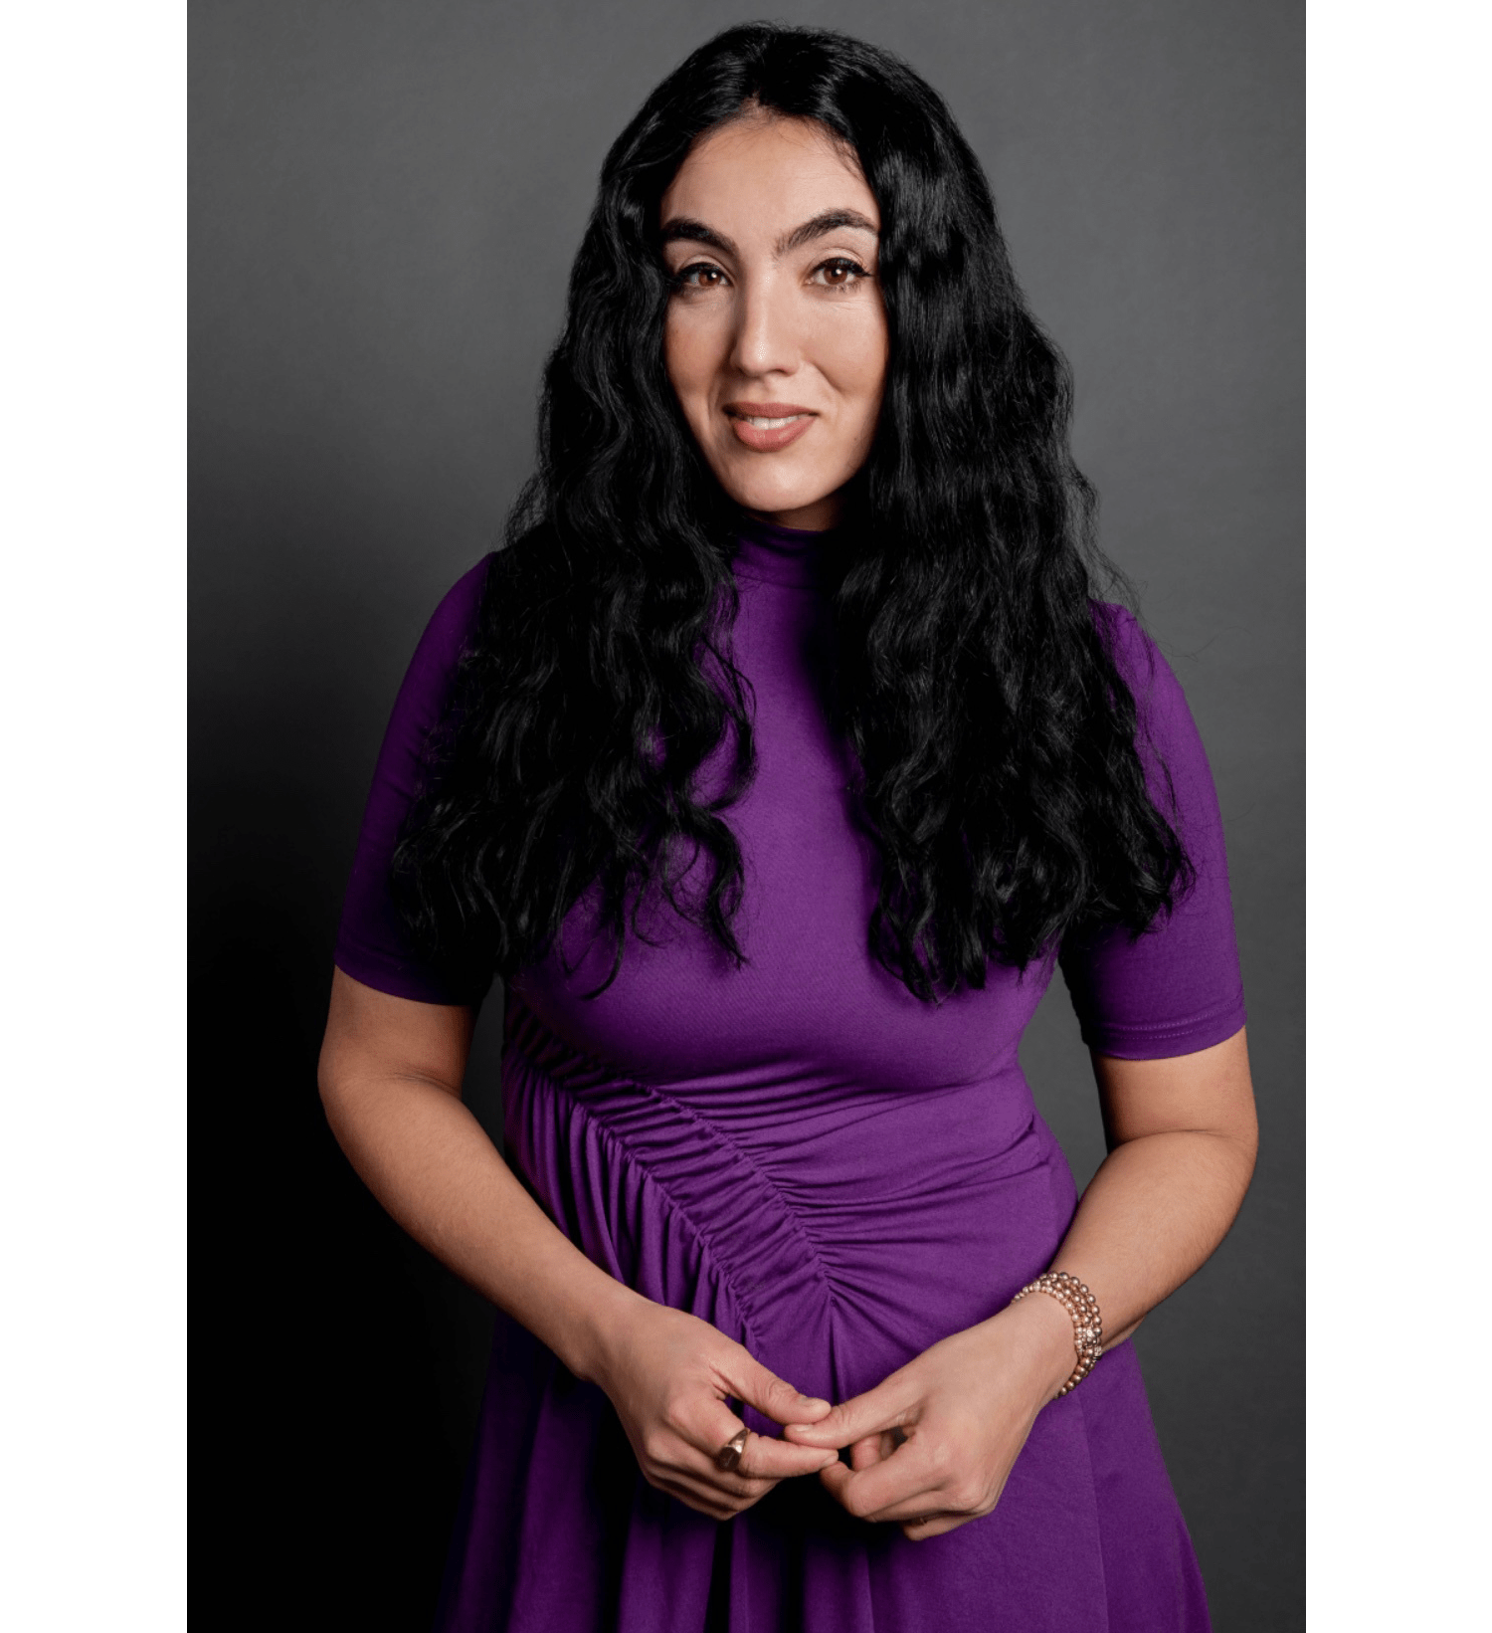**吉赛尔·巴雷托·费特曼（Gisele Barreto Fetterman）**是一位巴西裔美国活动家、慈善家和非营利组织管理者。她是非营利组织Freestore 15104的创始人，也是非营利组织For Good PGH和412 Food Rescue的共同创始人。她的努力已成功挽救了数百万磅的食物，并为数十万人提供了衣物援助。费特曼是首位获得Rodef Shalom Congregations Peace award的女性。目前，她与丈夫约翰·费特曼（John Fetterman）及子女居住在宾夕法尼亚州布拉多克。

**《极尽温柔：脆弱领导力》**

引言：回归温柔

第1章：我们都值得被温柔以待

第2章：你会为世人所诟病

第3章：听从直觉

第4章：社区的力量

第5章：温柔的障碍

第6章：请叫我SLOP

第7章：重新定义力量

第8章：为何温柔即是领导力

第9章：温柔的未来

致谢

阅读清单

注释

关于作者

**感谢您的阅读！**

**请将反馈信息发至：版权负责人**

**Email**：[**Rights@nurnberg.com.cn**](mailto:Rights@nurnberg.com.cn)

安德鲁·纳伯格联合国际有限公司北京代表处

北京市海淀区中关村大街甲59号中国人民大学文化大厦1705室, 邮编：100872

电话：010-82504106, 传真：010-82504200

公司网址：[http://www.nurnberg.com.cn](http://www.nurnberg.com.cn/)

书目下载：<http://www.nurnberg.com.cn/booklist_zh/list.aspx>

书讯浏览：<http://www.nurnberg.com.cn/book/book.aspx>

视频推荐：<http://www.nurnberg.com.cn/video/video.aspx>

豆瓣小站：<http://site.douban.com/110577/>

新浪微博：[安德鲁纳伯格公司的微博_微博 (weibo.com)](https://weibo.com/1877653117/profile?topnav=1&wvr=6)

微信订阅号：ANABJ2002

